《从区位原理评价旅游资源2》拓展提升任务答案
1.
【答案】旅游价值：篁岭晒秋是独特的民俗文化现象，民俗文化产品价值高；篁岭晒秋具有较高的观赏价值、体验价值、购物和农家乐开发价值等。
有利条件：篁岭晒秋旅游产品独特，与附近旅游景点的旅游产品差异明显，可以实现产品互补；接近著名旅游景点(婺源、景德镇等)，客源有保障。
【解析】1.从文字材料中获取信息“算岭因‘晒秋’闻名遐迩”，说明其具有独特的民俗文化价值；“整个山村变成色彩斑斓的画卷”，说明其具有较高的观赏价值，同时也意味着其具有较高的开发价值。2.从图像中获取信息岭附近有等著名旅游景点。
2.
【答案】莫干山高质量的民宿旅游产品迎合了高消费人群回归自然、体验乡野田园生活的心理需求；长三角高消费人群规模大；莫干山与主要客源地距离适中，靠近主要交通线，交通便捷；得到当地政府的大力扶持。
【解析】根据文字材料提示,“民宿”是指利用农民空闲房屋,为消费者提供配套乡野休闲、养生的新型酒店模式。莫干山民宿旅游产品新颖符合高消费人群心理需要，又得到政府大力支持，结合图中信息可知：莫干山距离上海、南京、杭州等长三角大城市近，距离客源地近，高消费人群规模大，交通便利。
3.
【答案】
 | 列举信息 | 条件评价
有利 | 拥有5A级旅游景区（长白山天池等） | 旅游资源质量高（知名度高；有特色）
有利 | 有朝鲜族民俗村、长白山大峡谷等 | 旅游资源种类多（有自然景观，也有人文景观）
有利 | 部分景点位于主要交通线附近 | 部分景点交通的通达性好
不利 | 多数景点不临近铁路、高速公路（旅游点分布较偏远） | 有些景点交通的通达性较差（旅游活动耗时较长；花费较多）
不利 | 一般旅游景点多 | 多数旅游景点吸引力较差
不利 | 城镇级别较低 | 接待能力较差（基础设施较差）
不利 | 东北地区冬季寒冷漫长 | 旅游季节较短
【解析】本题主要考查旅游资源开发条件的评价。要依据图示信息，结合游览价值（包括旅游资源的质量、地域组合、集群状况），交通的通达性，距离市场的距离，旅游区的接待能力和环境承载力等因素从有利和不利两方面进行分析。根据所学知识和“白山市主要旅游景点的分布示意图”可知，白山市有长白山天池等5A级旅游景区，旅游资源质量高；区域兼有朝鲜族民俗村人文景观、长白山大峡谷等自然景观，旅游资源种类多；部分景点位于主要交通线附近，交通的通达性好。但是也可以看出，多数景点不临近铁路、高速公路，交通通达性较差，导致旅游活动耗时较长、花费较多；该地知名旅游景点少、一般景点多，吸引力较差；白山市城市等级较低，基础设施较差，旅游接待能力较差；地处冬季寒冷漫长的东北地区，旅游季节较短。
4.
【答案】地处亚热带,四周环海、深受海洋影响,气候优越,四季皆宜旅游；海滩、世界文化遗产等旅游资源丰富；距离周边客源地较近。景区基础设施(酒店、机场等)完善。
【解析】
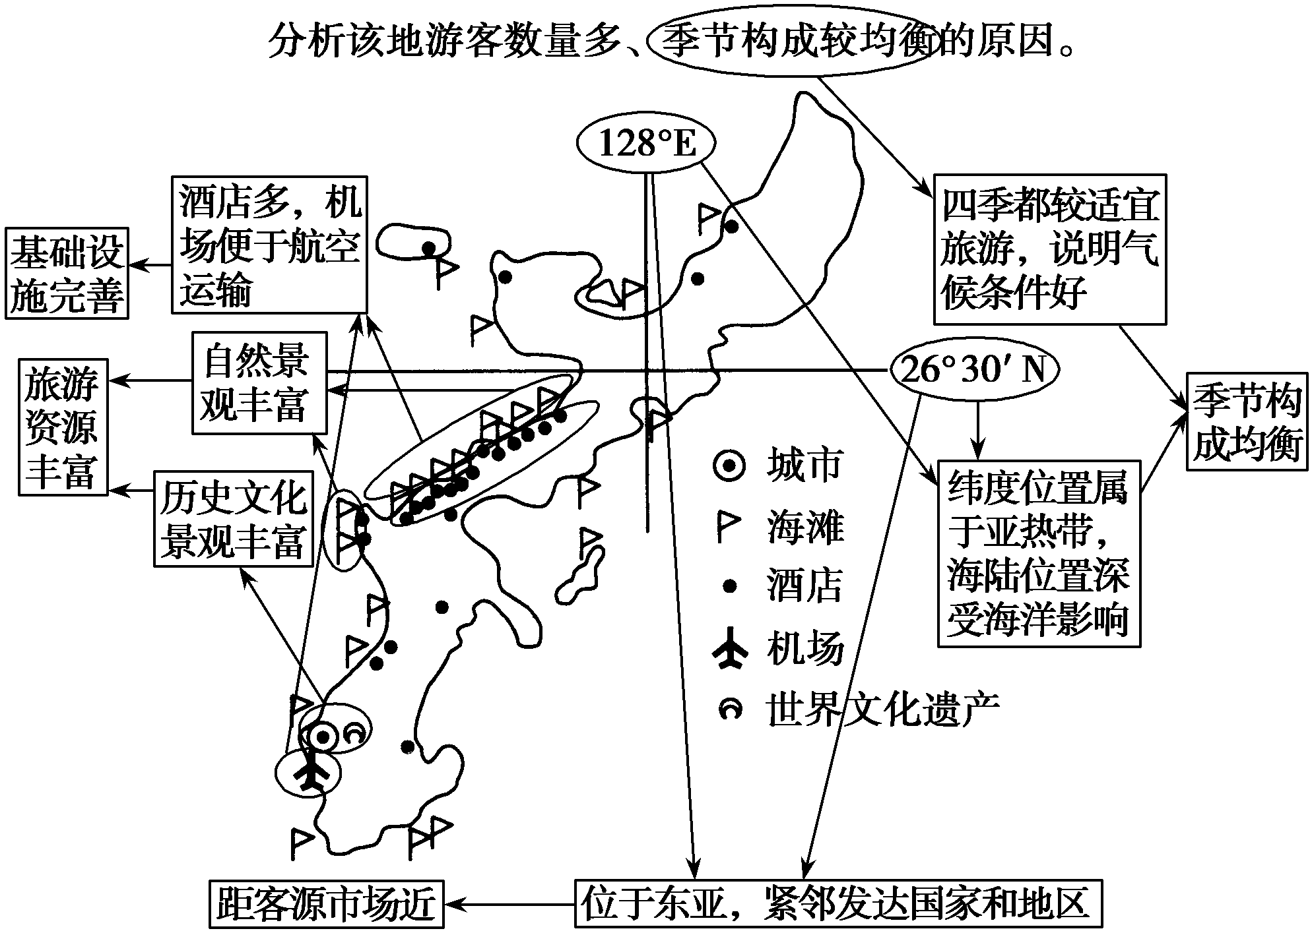

5.
【答案】在废弃矿山上兴建的伊甸园，改善了当地的生态环境，以丰富的植物资源和独特的艺术建筑风格为特色，为旅游者营造优美舒适的旅游环境；以环境保护和环境教育为主题，项目建设体现环保理念，观赏性强又能寓教于乐；（作为英国最大的环境保护教育中心，）规模大，建设时间较早，具有规模效应和品牌效应。
【解析】考查旅游资源的开发与评价，意在考查学生获取材料信息的能力和运用知识分析问题的能力。该项目建设在“一个废弃的矿山上”，通过项目建设使该地由荒山变为了有多种类型植物分布的山区，极大地改善了当地的生态环境，项目主体由8个“充满未来主义艺术风格的巨大蜂巢式穹顶建筑构成”，建筑风格独具特色，这为前来参观的游客提供了优美的自然环境和具有特色、观赏性的人文景观，舒适的旅游环境增强了该项目对游客的吸引力；该项目“是一个节能环保的典范”，以温室为主体，充分地利用了自然的光热资源培育不同种类的植物，是对环保建设理念践行的典范，使游客在观赏植物、风景的同时还受到了环境保护、环境教育的熏陶，这种寓教于乐的形式深受游客的喜爱；该项目规模大，为“英国最大的环境保护教育中心”，可接纳游客数量多，且可供游客观赏、游玩的场地多，规模效益好，同时该项目于2001年建设，建设时间较早，且“连续多年被评为英国最佳休闲旅游景区”，知名度高，项目品牌效应强，因而对游客吸引力大。

